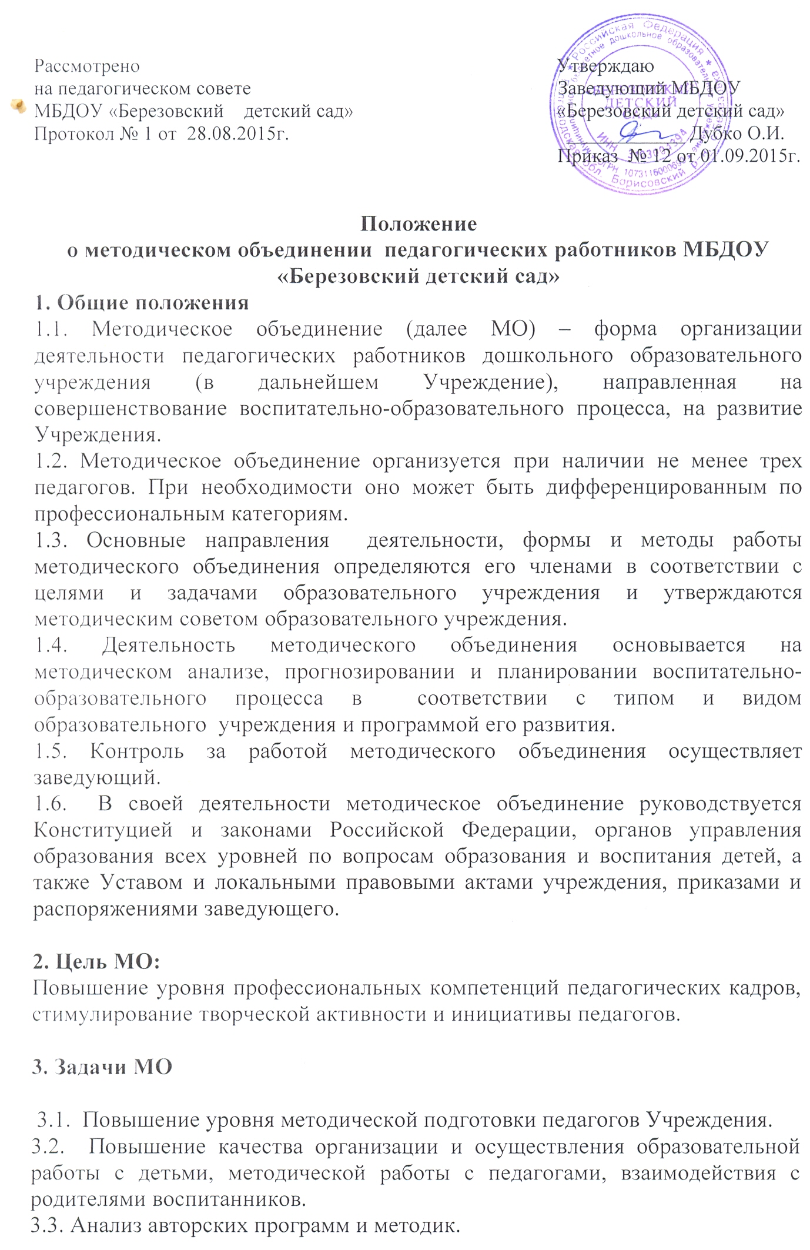3.4 Организация открытых просмотров ООД по определенной теме в целях ознакомления с методическими разработками сложных разделов образовательных программ.
3.5 Выработка единых требований к мониторингу результатов освоения образовательных программ на основе разработанных критериев оценивания достижений в воспитании.
3.6 Подготовка к педагогическому совету через углубленное изучение методических методов, приемов, технологий, инноваций в образовании.

4. Функции и организация деятельности

Функциями методического объединения являются:
4.1. Деятельность МО осуществляется на основе годового плана дошкольного учреждения.
4.2. Изучение нормативной документации и методической литературы по вопросам образования.
4.3. Отбор содержания и составление учебных разработок по образовательным программам с учетом их вариативности и разноуровневости.
4.4. Участие в обсуждении и утверждении индивидуальных планов по методической работе.
4.5. Ознакомление с анализом состояния воспитания и обучения детей по итогам внутриучрежденческого контроля.
4.6. Взаимопосещение ООД по определенной тематике с последующим сравнением достигнутых результатов на основе данных анализа и самоанализа педагогического работника.
4.7. Разработка отчетов о профессиональном самообразовании, о курсовой подготовке.
4.8. Методическое объединение педагогов может организовывать семинарские занятия, цикл открытых учебных занятий по заданной и определенной тематике.
4.9. Планирует оказание конкретной методической помощи педагогам;
4.10. Анализирует и планирует оснащение развивающей предметно-пространственной среды;
4.11. Изучает и обобщает опыт педагогов других учреждений;
4.12. Принимает решение о подготовке методических рекомендаций в помощь воспитателям;

4.13. Организует разработку методических рекомендаций для родителей в целях организации единого образовательного процесса для ребенка.

5. Основные формы работы методического объединения:

5.1. Форма работы выбирается непосредственно руководителем МО и старшим воспитателем в зависимости от поставленных задач МО. Это круглый стол, деловая игра, интерактивная игра, презентация деятельности, мастер-классы и др.
5.2. Проводит апробацию новых методик и программ, педагогические эксперименты по проблемам методики обучения и воспитания детей и внедрение их результатов в образовательный процесс;
5.3 Организует открытые просмотры и взаимопосещения организованной образовательной деятельности и совместной деятельности детей и взрослых;
5.4. Изучает требования нормативных документов;
5.5. Оформляет и накапливает документацию, методические материалы.

6. Права членов методического объединения

Члены методического объединения имеют право:

6.1. Выдвигать предложения об улучшении образовательного процесса в учреждении.
6.2. Ставить вопрос о публикации материалов об актуальном педагогическом опыте, накопленном в методическом объединении.
6.3. Ставить вопрос перед администрацией учреждения о поощрении педагогов методического объединения за активное участие в работе.
6.4. Рекомендовать педагогам различные формы повышения квалификации.
6.5. Выдвигать от методического объединения педагогов для участия в конкурсах разного уровня.
6.6. Предлагать для обсуждения новые наглядно-методические пособия для обучения детей.

7. Обязанности членов методического объединения

Каждый участник методического объединения обязан:
7.1. Иметь собственный план профессионального самообразования.
7.2. Участвовать в заседаниях методического объединения, практических семинарах и пр.
7.3. Активно участвовать в разработке открытых мероприятий (учебные занятия, конкурсы, смотры и т.д.), стремиться к повышению уровня профессионального мастерства.

7.4. Знать современные методики воспитания, руководствоваться в своей деятельности Законом «Об образовании», нормативными документами, требованиями к квалификационным категориям; уметь проводить самоанализ педагогической деятельности.

8. Управление деятельностью

8.1. Методическим объединением руководит руководитель методического объединения, назначенный приказом руководителя Учреждения.
8.2. Руководитель МО организует и проводит заседание МО.
8.3. Оказывает практическую методическую помощь воспитателям при подготовке открытых мероприятий с последующим анализом.
8.4. План работы методического объединения утверждается заведующим ДОУ. За учебный год проводится не менее четырех заседаний методического объединения педагогов.

9. Делопроизводство

9.1. Положение о методическом объединении.
9.2. Анализ работы за прошедший учебный год.
9.3. План работы МО на текущий учебный год.
9.4. График прохождения аттестации членов МО.
9.5. График прохождения курсовой подготовки членов МО.
9.5. Протоколы заседаний МО.
9.6. Срок хранения протоколов заседаний методического объединения три года.
9.7. Срок действия данного положения не ограничен, до принятия нового.

